Como surgiu o MMA no Brasil

No inicio do século passado, por volta dos anos 20, dois irmãos com habilidades de luta muito diferente das habituais resolveram testar a eficiência do que treinavam. Carlos e Hélio Gracie passaram a desafiar adversários das mais variadas artes marciais, dispostos a mostrar que o Jiu-Jitsu Gracie, depois chamado de Brazilian Jiu-Jitsu por questões de patente, era a arte marcial mais eficiente que existia.
Os irmãos Carlos e Hélio Grace. Jiu-Jitsu nada convencional para conquistar o mundo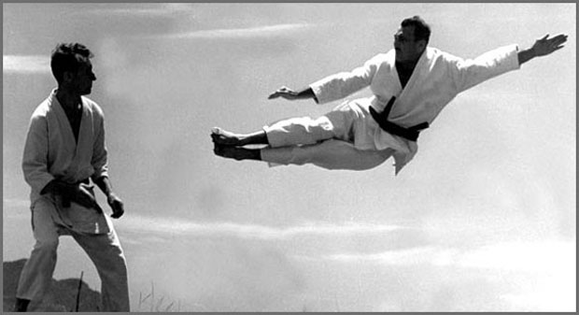
Estes eventos, chamados então de “Desafios Gracie”, evoluíram e se tornaram tão populares que, depois chamados de "Vale Tudo", chegaram a acontecer até no Maracanã. No começo dos anos 90, Rorion Gracie foi para os Estados Unidos e começou a realizar pequenos desafios contra lutadores locais, quando então se juntou com Art Davie e mudaram o destino das artes marciais no mundo todo. Surgiu então o Ultimate Fighting Championship.
No início, o UFC era apenas um grande torneio de artes marciais, como víamos nos filmes do Van Damme, tentando determinar quem era o melhor lutador e qual era o melhor estilo. Os lutadores eram apresentados por sua arte marcial, e o anúncio dizia claramente: não existem regras. Não existia o conceito de mistura de artes marciais, muito menos a utilização de equipamentos. O Primeiro UFC contava com praticantes das seguintes artes marciais:

- Savate

- Sumô

- Kickboxing

- Karate

- Boxe

- Jiu-Jitsu

- Shootfighting

- Taekwondo

No dia 12 de novembro de 1993, um brasileiro se tornou o novo ícone das artes marciais no mundo todo. Após três lutas exaustivas, Royce Gracie foi coroado o primeiro campeão do que viria se tornar o maior torneio de artes marciais do mundo. A primeira luta da história do UFC foi entre Gerard Gordeau(Savate) vs. Teila Tuli(Sumô), paralisada aos 26 segundos depois que Gerard arrancou um dente de Teila com um chute, sendo declarado nocaute técnico.
Após grandes polêmicas e incidentes, em 17 de Novembro, no UFC 28, o Vale Tudo tomaria um destino mais profissional, acontecendo o primeiro UFC sancionado sob a bandeira do Mixed Martial Arts (MMA), que trazia regras específicas para preservação dos lutadores. Com isso se tornaria visualmente menos agressivo e facilitaria a aceitação do público e da comissão atlética como um esporte legítimo.
O lutador Diego Sanchez e uma versão "mais palatável" do Vale Tudo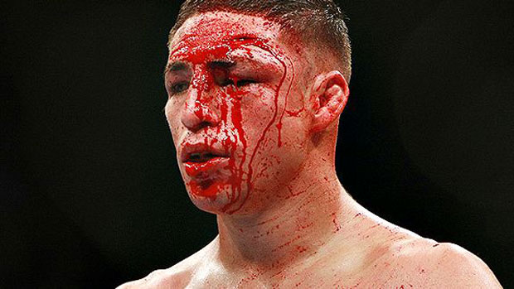

UFC Brasil
Este é o ano do MMA no Brasil e não temos como duvidar disso. No dia 5 de fevereiro, dois representantes brasileiros se enfrentaram na disputa pelo cinturão dos pesos médios: Anderson Silva e Vitor Belfort. Essa luta específica representou um grande boom na história das artes marciais mistas em nosso país.
Ouvimos diariamente pessoas comentando eventos, discutindo sobre lutadores, bares lotados para transmissão do combate e academias lotadas por curiosos tentando aprender esta nova forma de lutar. Nosso país está respirando o Vale Tudo, esporte que finalmente foi reconhecido pela massa.
Foi anunciado, no dia 15 de Dezembro de 2010, que o UFC retornaria ao seu berço depois de 13 anos afastado. O UFC 134 marca uma nova era do esporte no Brasil. Pra se ter ideia, os ingressos para o evento foram esgotados em 74 minutos. Entradas adicionais foram colocadas à venda posteriormente, mas todas foram vendidas em 12 minutos. O sucesso foi tão grande que Dana White, presidente da Zuffa/UFC, prometeu para 2012 pelo menos 12 eventos do UFC em nosso país.
No dia 27 de Agosto, aproximadamente 17 mil sortudos entrarão no HSBC Arena, e vão ouvir Bruce Buffer, a voz do UFC, anunciando que chegou o momento tão esperado. Mesmo quem não estrará ao vivo, já consegue imaginar Bruce gritando: it’s time!

O Maior lutador de todos os tempos
Não precisamos nem de introdução ou histórico. Todos estamos acompanhando a grande fama conquistada por Anderson “The Spider” Silva, literalmente na base da porrada. “O Aranha” é reconhecido onde quer que esteja e, nos últimos meses, Anderson passou por praticamente todos os programas de televisão populares em nosso país. Desde comentar uma luta polêmica no Faustão, a depilar a sobrancelha na Ana Maria Braga, nenhum lutador na história do nosso país teve tanto prestigio. O MMA vive um grande momento no Brasil.
Link YouTube | “The Spider” em alguns dos seus melhores momentos
Famoso por sua versatilidade e habilidades inquestionáveis, Anderson Silva também é conhecido por grandes polêmicas envolvendo suas lutas. A primeira delas envolvendo o lutador Damian Maia no UFC 112, quando muitos o acusaram de passar dos limites com suas brincadeiras. Outra polêmica aconteceu quando Vitor Belfort resolveu desafiar Anderson silva via Twitter, desencadeando o grande combate que presenciamos no início do ano. Anderson Silva, como sempre (até então), se mostrou imbatível.
Os números são impressionantes: Anderson possui um histórico de 27 vitórias e quatro derrotas (na verdade, apenas três delas foram realmente derrotas, pois Silva foi desclassificado no evento Rumble on the Rock 8, quando aplicou um chute ilegal contra Yushin Okami, nocauteando o adversário).
Anderson possui o melhor percentual de acertos do UFC, aplicando corretamente 63% de todos os golpes, além de estar invicto a 14 Lutas (6 anos sem perder). No UFC 134, Anderson enfrentará novamente Okami, tentando limpar o nome de sua última derrota e fazendo a limpa também na categoria dos pesos médios, para reafirmar sua posição de melhor lutador “Pound for Pound” da atualidade. Anderson Silva nunca perdeu no UFC.

Para entender melhor o jogo
Para curtir melhor o evento, preparei um resumo de informações que facilitem o entendimento da luta, e de uma forma que até leigos saibam entender o que está acontecendo e quem está ganhando.
As lutas acontecem dentro do Octagon, uma jaula com oito lados que é fechada ao inicio da luta. Um lutador só deixa a arena de batalha quando o juiz determina o fim da do combate. Octagon é um modelo de arena patenteado pela Zuffa, dona do UFC. O Tempo limite é de 15 minutos (3 rounds de 5 minutos) para as lutas regulares, e 25 (5 rounds de 5) para lutas disputando o título. Os equipamentos permitidos são apenas: Protetores de Boca, Luvas, e proteções genitais.
No MMA, existem as mais variadas combinações de estilos e, por isso, frequentemente é preferível dividir lutadores por habilidades gerais e não por estilo de luta:
Grappler: Os grappleres possuem maior habilidade em luta de chão e buscam sempre finalizações. Normalmente são praticantes de Jiu-Jitsu Brasileiro ouSubmission wrestling e Sambô.
Striker: Lutadores com maior habilidade em luta em pé. Normalmente boxeadores, lutadores de Muay Thai, e praticantes de lutas orientais com base em golpes traumáticos como Karatê e Taekwondo.
Wrestler: São os bons de arremesso. No UFC esse grupo é bem representado por grandes campeões de Luta Olímpica e por judocas. Grande parte dos lutadores americanos fazem parte do wrestling e eles têm grande vantagem nas lutas (diferentemente dos ringues normais, a jaula faz com que seja mais fácil travar a luta na grade para derrubar o adversário ou simplesmente para segurar o tempo).
O treino de um lutador de MMA não deve ser lá dos mais fáceis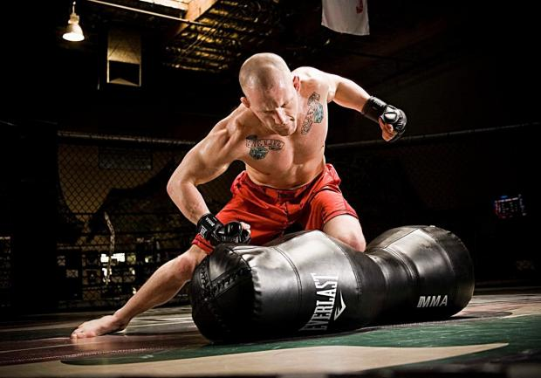
Apesar das origens, atualmente todos os lutadores sabem um pouco de cada especialidade, uma vez que "vale tudo", mas dentro das regras. Não são permitidos golpes baixos, chutar o rosto do adversário quando este estiver ajoelhado ou de quatro, apoio no chão, enfiar dedo no olho, e algumas outras regras que tornam o jogo desleal ou prejudicam a integridade do atleta.

Transmissão
Se você não conseguiu comprar seu ingresso para ver o evento ao vivo, pode conferir as lutas no Canal Combate, à partir das 18:30 h, com todas as lutas preliminares. E, pela primeira vez em TV aberta, às 22 h, a Rede TV irá transmitir o card principal do UFC, também ao vivo. Os cinemas da rede UCI também transmitirão a luta em tempo real na telona.
Pesquisem bares na cidade que transmitam a luta, pois a festa costuma ser grande. Todos os eventos são tratados como finais de copa do mundo e não há como não ser contagiado pela emoção de uma luta ao vivo. Ou, se preferir, chame os amigos para sua casa e façam todos aqueles rituais de macho pré evento de macho.
E se você ainda usa a desculpa de que não gosta de ver dois homens se agarrando, tenho outro motivo para fazer você assistir o UFC: as Ring Girls.
Para informações mais detalhadas, escrevi dois artigos completinhos para entender tudo sobre o mundo do MMA e que vão facilitar no entendimento desse belíssimo esporte.

- MMA para Iniciantes - Teoria Geral

- MMA para iniciantes - Combate

Acabaram-se as desculpas para não acompanhar o maior torneio de luta desde o boxe. Nesse final de semana, volta ao Brasil a mistura de sangue, suor e artes marciais.
t

